**Bewerbungsverfahren**

* seit 2007 ausschließlich online über http://www.polizeiberuf-nrw.de
* Selbsttest möglich

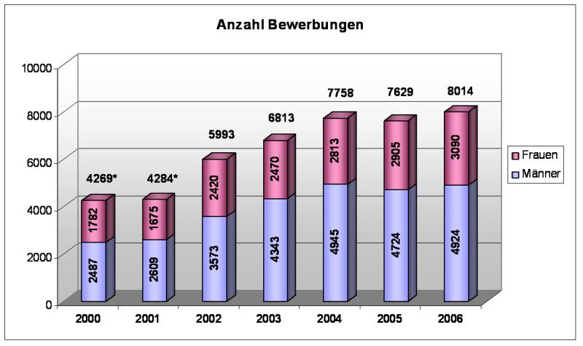

**\* - 2000/2001 zusätzlich 4.837/5.843 Bewerbungen (davon 1.593/2.153 Frauen) Laufbahnabschnitt I**

**Einstellungszahlen**

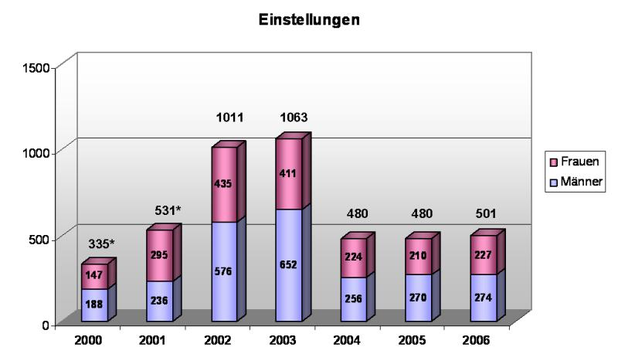

**\* - 2000/2001 zusätzlich 467/722 Einstellungen (davon 159/302 Frauen) Laufbahnabschnitt I**

**Personalwerbung / Einstellungen**

Die Polizei NRW ist als Arbeitgeber sehr attraktiv, muss sich jedoch auf dem Arbeitsmarkt den Mitbewerbern aus Wirtschaft und auch anderen staatlichen Einrichtungen / Behörden stellen.

Durch intensive öffentliche Werbemaßnahmen gelang es jedoch in den letzten Jahren je 1100 bzw. 1400 Studierende nach erfolgreichem Auswahlverfahren in die polizeiliche Fachhochschulausbildung (Bachelor) aufzunehmen.

**Testverfahren**

**Computergestütztes Testverfahren zur Prüfung folgender Kompetenzmerkmale**

* BS00559_ Analytische Fähigkeit  
   (Flussdiagramme, Logische Schlüsse, Zahlensymbole, Datenanalyse, Tatsache vs. Meinung, Wortanalogien)
* Lernfähigkeit (Gedächtnis)  
     (Steckbriefe, Fotos von Verkehrssituationen, Texte)
* Kommunikationsfähigkeit (schriftlich)  
    (Korrektur von Wörtern, Sätzen oder Texten)

**Testverfahren**

**Soziale und Persönliche Kompetenzen**

* Berufsmotivation
* Eigenständigkeit
* Innovation
* Fähigkeit zum strategischen Denken
* Werteorientierung
* Konfliktfähigkeit
* Kooperationsfähigkeit
* Teamfähigkeit
* Entscheidungs- und Umsetzungsfähigkeit

(Situationen aus dem polizeilichen Berufsleben werden anhand vorgegebener Antwortalternativen bewertet)

**Testverfahren**

**Computergestütztes Testverfahren zur Überprüfung von**

* Reaktionsschnelligkeit
* Aufmerksamkeit
* Konzentrationsfähigkeit

**Testverfahren**

**Ärztliche Untersuchung zur Feststellung der Polizeidiensttauglichkeit**Dazu gehören u. a.

* BD06529_ Hörtest
* Sehtest
* EKG
* Ergometrie
* ggf. Röntgen
* ggf. weitere Untersuchungen

**Testverfahren**

**Assessment-Center zur Prüfung folgender**

**Kompetenzmerkmale**

* Analytische Fähigkeit
* BD05969_Einfühlungsvermögen
* Ergebnisorientierung/Leistungsmotivation
* Fähigkeit zum strategischen Denken
* Flexibilität im Handeln
* Kommunikationsfähigkeit (mündlich)
* Konfliktfähigkeit
* Kooperationsfähigkeit
* Psychische Belastbarkeit
* Selbstsicherheit

Teamfähigkeit

**BD05588_Testverfahren**

**Methoden des Assessment-Centers**

* Rollenspiel Nr. 1: Kollegenkonflikt
* Präsentation (Vortrag)
* Rollenspiel Nr. 2: Praktikant im Büro

**Testverfahren**

**Strukturiertes Auswahlgespräch zur Prüfung folgender Kompetenzmerkmale**

* Auftreten/Repräsentation
* Berufsmotivation
* Eigenständigkeit
* Ergebnisorientierung/
* Leistungsmotivation
* Grundlegende Arbeitsmethoden
* Neutralität
* Teamfähigkeit
* Werteorientierung

**Testverfahren**

**Ablauf des Auswahlgespräches**

* Einführung
* Selbstvorstellung/Freies Gespräch
* Biografische Fragen ("Blick nach hinten")
* Situative Fragen ("Blick nach vorn")

**Träger der polizeilichen Ausbildung**

* Schießen/ Nichtschießen
* Eingriffstechniken
* Verkehrsunfallaufnahme
* Verkehrskontrollen
* Kriminaltechnik
* Fahr- und Sicherheitstraining
* Erste Hilfe
* Schwimmen und Sport

